Filmes em Tempo Real: Verdade ou Simulação?

Nelson Marques
ACCiRN – Associação de Críticos de Cinema do Rio Grande do Norte
Cineclube Natal

Tempo real é uma técnica antiga em origem, datado da época da estrutura do drama grego clássico. Em tempos modernos, no cinema, a técnica possibilita que diretores experimentem vários conceitos mais abstratos, ou mais objetivos. Se o diretor tem o desejo de emocionar o público ou transmitir conceitos abstratos como o amor, o tempo real é o melhor método em que o público pode entender o conceito dessas ideias. Ao longo da história do cinema, vários filmes utilizaram a técnica de tempo real. Mas, efetivamente, como podemos conceituar o tempo real?
“Tempo real” é definido como o método de narrativa em que os eventos cinematográficos acontecem simultaneamente com a experiência dos espectadores. Por exemplo, se um filme que é rodado em tempo real tem duas horas de duração, o enredo desse filme vai ter duas horas de tempo ficcional (ou seja, o “tempo” do relógio, por essa razão é muito frequente o uso de relógios físicos marcando esse tempo na tela como, por exemplo, em Matar ou Morrer). O roteiro em tempo real acontece quando o tempo diegético equivale exatamente ao “nosso tempo”, ou seja, não há elipses/cortes no tempo, cada minuto de ação corresponde a um minuto exato na vida real. Infelizmente poucos filmes são feitos usando essa técnica, mas mesmo com os poucos exemplares é possível selecionar algumas boas indicações, seja daqueles realmente em tempo real e alguns outros que fazem uma simulação de tempo real utilizando alguns truques engenhosos. Serão comentados em seguida.
Essa técnica pode ser reforçada com a variação dos níveis de precisão. Em alguns programas de televisão, como na série 24 Horas (2001-2014), todo minuto em tela era um minuto de tempo ficcional. Cada hora de cada episódio, era uma hora dentro das 24 horas do dia. Em outras histórias, cada pedaço de tempo não necessariamente traduz-se em um novo dia fictício, mas cada ano pode corresponder a um ano de tempo fictício.

Confiram os filmes que selecionei:

- Uma Vida por um Fio (Sorry, Wrong Number), 1948, Anatole Litvak, EUA

Este é um grande filme de drama e mistério no gênero noir do final da década de 1940. História contada em 89 minutos através de flashbacks, alto contraste e ótima trilha sonora. Tudo é essencial para tornar o suspense da história mais convincente.
O diretor ucraniano Anatole Litvak trouxe para a tela uma história popular da radionovela dos Estados Unidos na época. O roteiro é de Lucille Fletcher sobre a sua própria peça para rádio. Leona Stevenson (Barbara Stanwyck, excelente, indicada ao Oscar como Melhor Atriz) está acamada e mal consegue sair de sua cama. Enquanto espera a chegada de seu marido Henry (Burt Lancaster, em excelente interpretação também) ao pegar o telefone escuta como linha cruzada com dois homens planejando um assassinato. Desesperada ela procura ajuda da polícia, mas sem sucesso, tenta entrar no caso, tentando solucionar o mistério envolto em dinheiro e intrigas. Este é um dos grandes clássicos de cinema em tempo real. Veja o detalhe do relógio ao lado do telefone, como chamamos a atenção antes.

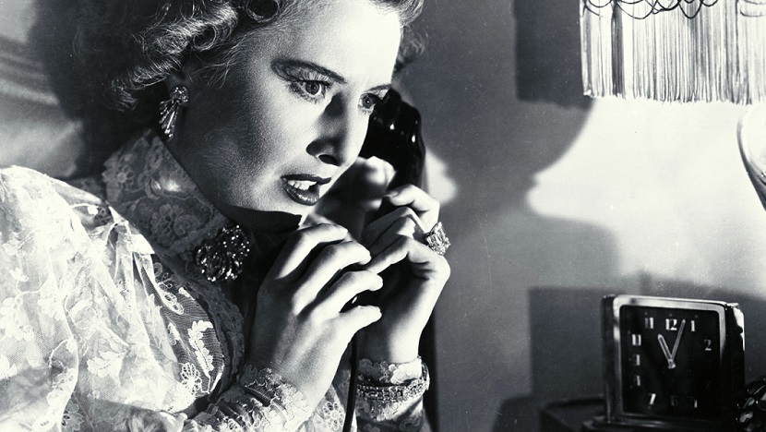
- Festim Diabólico (Rope), 1948, Alfred Hitchcock, EUA

Um dos filmes mais inovadores de Alfred Hitchcock e o seu primeiro realizado a cores. Festim Diabólico se passa em tempo real e consiste de dez longos takes, cada um com cerca de 10 minutos, simulando uma tomada continua através de trucagem evanescente para esconder os cortes. É um experimento teatral sofisticado em 80 minutos de filme. O longa-metragem é sobre dois brilhantes esteticistas – Brandon Shaw (John Dall) e Phillip Morgan (Farley Granger) – que, em seu próprio apartamento, estrangulam um antigo colega de classe, David Kentley (Douglas Dick). Eles cometem o crime como um exercício intelectual querendo provar a sua superioridade ao cometerem o “assassinato perfeito”. O filme foi inspirado pelo caso real de assassinato de Leopold-Loeb nos anos 1920. A mesma história foi mostrada em outros filmes, Compulsion, de 1959, realizado por Richard Fleischer e Swoon, de 1992, dirigido por Tom Kalin. Mas estes não são em tempo real.

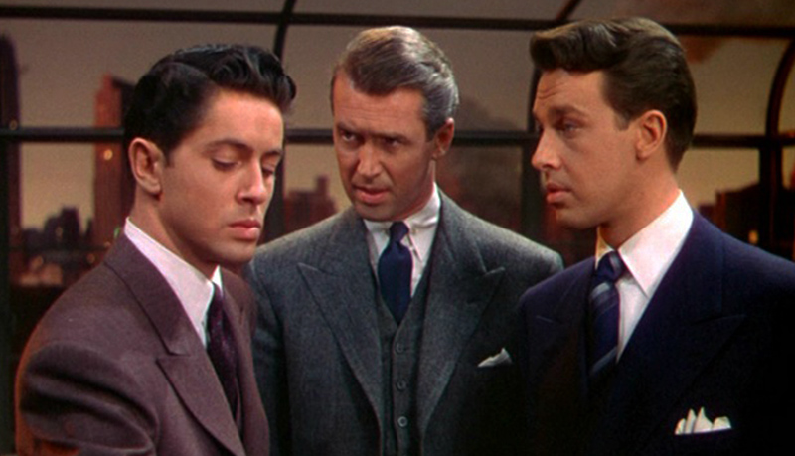

Depois de mais de sete décadas, Festim Diabólico ainda é um filme atual, e é possível apreciar a maneira como Hitchcock eliminou a edição com sua mise-en-scène. Entretanto, é a técnica de tempo real que acrescenta emoção e suspense ao filme. Festim Diabólico é uma aula de cinema em todos os aspectos, impecavelmente realizado, com atuações excepcionais e um suspense inacreditavelmente bem feito. A sugestão de continuidade obtida com a técnica de plano-sequência infinito foi utilizada mais recentemente por Alejandro G. Iñarritu no filme Birdman.

- A Armadilha ou Punhos de Campeão (The Set-Up), 1949, Robert Wise, EUA

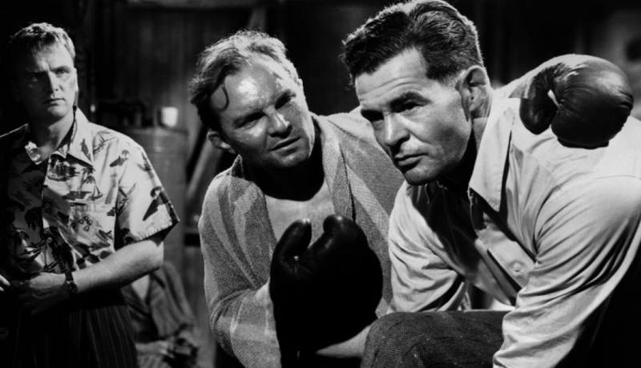

Um dos melhores filmes “noir” de todos os tempos, A Armadilha, conta a história de Stoker Thompson (Robert Ryan), um ex-boxeador de 35 anos, em 73 minutos. Tiny (George Tobias), empresário de Stoker, está certo de que ele vai continuar perdendo lutas, então ele pega dinheiro para um “mergulho” com um mafioso e não conta para o boxeador sobre a armação.
O filme vai fundo no submundo do boxe. A maravilhosa cinematografia de Milton R. Krasner, a boa direção de Robert Wise, e o pungente roteiro de Art Cohn, a partir de um poema de Joseph Moncure March, fazem desse um dos melhores filmes de boxe até hoje realizados. O uso da técnica de tempo real do diretor não faz só o público agarrar o assento como também enfatiza o destino sombrio do protagonista. Também neste caso, fique atento aos relógios que aparecem várias vezes nas cenas.
- Matar ou Morrer (High Noon) , 1952, Fred Zinnemann, EUA

Matar ou Morrer é certamente um dos melhores filmes de faroeste de todos os tempos. Dirigido pelo habilidoso Fred Zinnemann, o longa-metragem conta a história de Will Kane (Gary Cooper) – xerife de longa data de Hadleyville, território do Novo México – que entrega seu distintivo, se casa com uma pacifista, Amy Fowler (Grace Kelly) e pretende se tornar um comerciante em outro lugar. De repente, a cidade descobre que Frank Miller (Ian MacDonald), um criminoso que Kane prendeu, vai chegar no trem do meio-dia, com uma “gang” completa de bandidos para acertar as suas contas com ele num ato de vingança pessoal. Apesar de tentar encontrar solidariedade por parte da população da cidade, ninguém se dispôs a auxiliar o xerife. Como bom “mocinho”... ele está só!

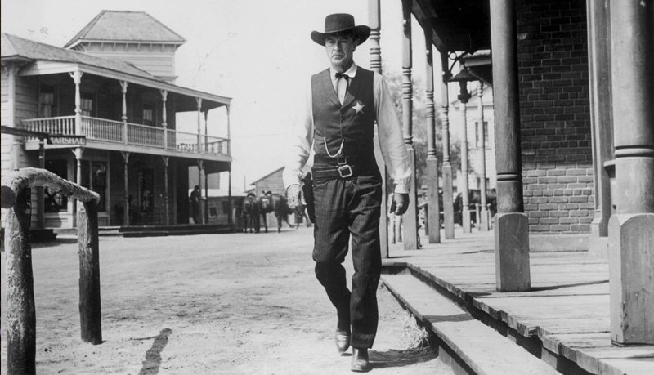

É quase impossível imaginar que Matar ou Morrer poderia ser feito de outro jeito que não em tempo real. A chegada de inimigos é certa, e Will Kane tem apenas duas horas para decidir sobre o seu futuro e quem são seus amigos de verdade. O espectador nunca esquecerá o duelo final. Alguém sempre irá olhar para o relógio para ver o quão rápido o tempo passou. Há relógios em cena contando o tempo! Embora pareça pouco tempo, muito ainda precisa ser conquistado! Os relógios em cena marcam o tempo inexoravelmente aproximando-se do meio dia fatídico (daí o nome original em inglês, High Noon). Um dos bons filmes em tempo real num bom roteiro de Carl Foreman.

- Doze Homens e uma Sentença (12 Angry Man), 1957, Sidney Lumet, EUA

A técnica de tempo real e o destino parecem ser inseparáveis. Na obra prima de Sidney Lumet, doze membros do júri devem decidir a culpa ou inocência de um réu utilizando a base de dúvida razoável numa angustiante corrida contra o relógio. O filme sempre foi elogiado pelas ótimas performances dos atores, sendo os mais notáveis Henry Fonda e Lee J. Cobb (apesar de existirem ainda Ed Begley, E. G. Marshall, Jack Klugman, Jack Warden, Martin Balsam, John Fiedler e outros). Roteiro de Reginald Rose, baseado na sua própria peça escrita para TV. Foi indicado para os prêmios da Academy Awards nas categorias de Melhor Diretor, Melhor Filme e Melhor Roteiro Adaptado.

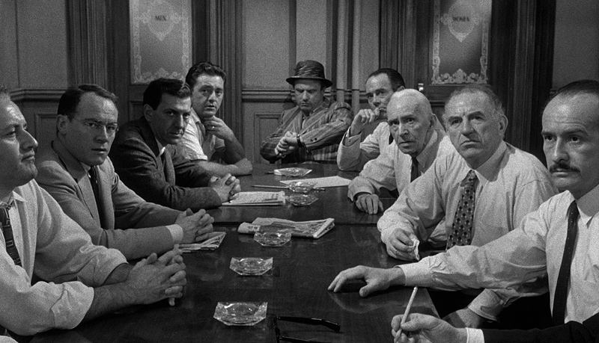

O filme é tão tenso, que nem sempre se percebe que o filme se passa em tempo real. Talvez seja por isso que ele é mais efetivo que outros tipos de dramas de tribunal. Assistindo ao filme, o público sente como se estivesse no lugar dos membros do júri. O filme força o espectador a virar um “voyeur”, quando ele sente a tensão de decidir o destino de uma pessoa.

- Limite de Segurança (Fail Safe), 1964, Sidney Lumet, EUA

Limite de Segurança, dirigido por Sidney Lumet, com roteiro de Walter Bernstein, baseado no livro de Eugene Burdick e Harvey Wheeler, é daqueles filmes de guerra esquecidos e negligenciados, por ter tido o “azar” de ser lançado no mesmo ano, 1964, do incrível Dr. Fantástico (Dr. Strangelove or: How I Learned to Stop Worrying and Love the Bomb). Limite de Segurança narra a estória de um ataque nuclear acidental dos Estados Unidos em solo soviético. Diferentemente do filme Dr. Fantástico, uma comédia brilhante de humor negro, não existe sátira nesse filme, mas uma abordagem séria e trágica.

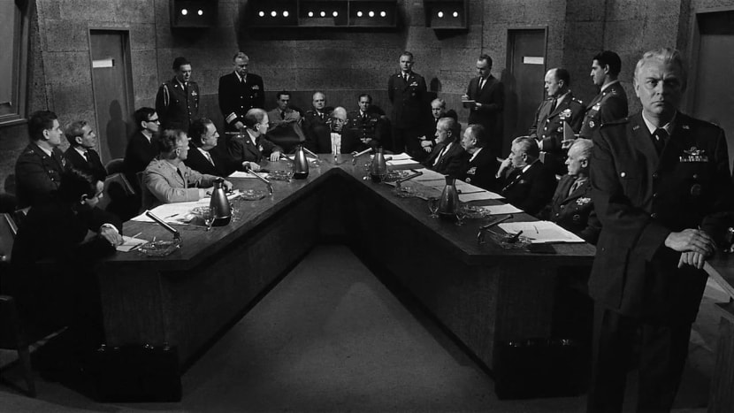

Henry Fonda e Walter Matthau tiveram ótimas atuações nesse longa-metragem, onde o espectador experimenta a ameaça da extinção da humanidade e a ansiedade subsequente das autoridades de alto escalão. Filme com drama conduzido em alta tensão, com muita inteligência. O espectador entende completamente essa situação infernal graças ao uso calculado, do diretor, da técnica de tempo real.

- Cléo das 5 às 7 (Cléo de 5 à 7), 1962, Agnès Varda, França/Itália

Inteligente e sofrida reflexão de uma mulher francesa em Paris enquanto espera o resultado de exames médicos acerca de sua condição física de saúde. Varda apresenta quase duas horas da vida de Cléo, e como qualquer outro filme da Nouvelle Vague, Cléo das 5 às 7 é cheio de longos diálogos sobre vida, morte, esperança e desespero. Varda enfatiza o tempo real do filme ao dividi-lo em vários capítulos que duram poucos minutos cada.

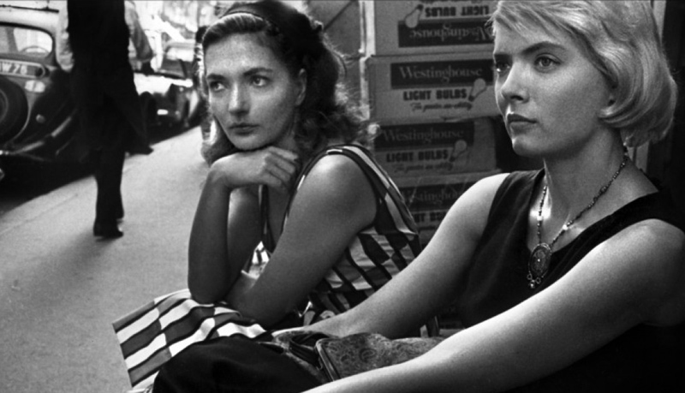

O filme é uma íntima representação da vida de uma mulher, e a técnica de tempo real repetidamente lembra ao público das esperanças e preocupações dela.

- Um Dia de Cão (Dog Day Afternoon)1975, Sidney Lumet, EUA

Um Dia de Cão é outro filme nesta lista dirigido por Sidney Lumet. Pelo que parece o diretor gostava muito da técnica de tempo real. Essa obra prima continua memorável até hoje, já lá se vão quase 50 anos, pelas ótimas performances de Al Pacino, John Cazale, Charles Durning, Chris Sarandon, Penelope Allen, James Broderick, Lance Henriksen e Carol Kane.
Inspirado pelo artigo “The Boys in the Bank” de Thomas Moore e P. F. Kluge, Frank Pierson elaborou um roteiro brilhante (que foi premiado pelo Oscar). O filme Um Dia de Cão é a história verdadeira do trapaceiro iniciante Sonny Wortzik (Al Pacino), seu amigo Salvatore “Sal” Naturale (John Cazale) e Stevie (Gary Springer), que tentam assaltar o First Brooklyn Saving Bank para arrumar dinheiro para a operação de mudança de sexo de Sal, seu namorado. A técnica de tempo real revela o estilo documentário do filme, que ajuda o público a visualizar além da tensão pessoal dos seus participantes a tensão e os problemas que os Estados Unidos estavam sofrendo nos anos 70.
O uso da técnica de tempo real conta em 130 minutos uma história que perpetua a batalha com o tempo que acontece ao longo da história de Um Dia de Cão.

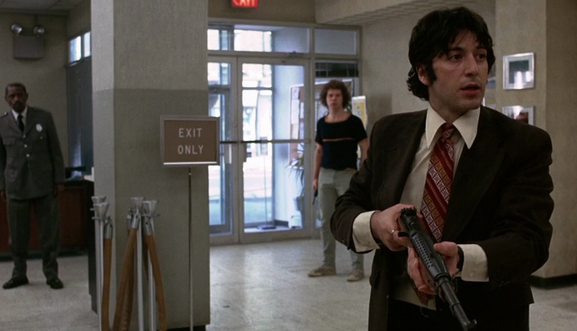

- Meu Jantar com André (My Dinner with Andre), 1981, Louis Malle, EUA

No final da década de 70 em Nova York, dois homens em um café discutem sobre vida, existência e teatro por quase duas horas. Embora esse cenário não seja nada novo e não pareça tão interessante, o filme de 1981 de Louis Malle é ao mesmo tempo engraçado e provocativo.

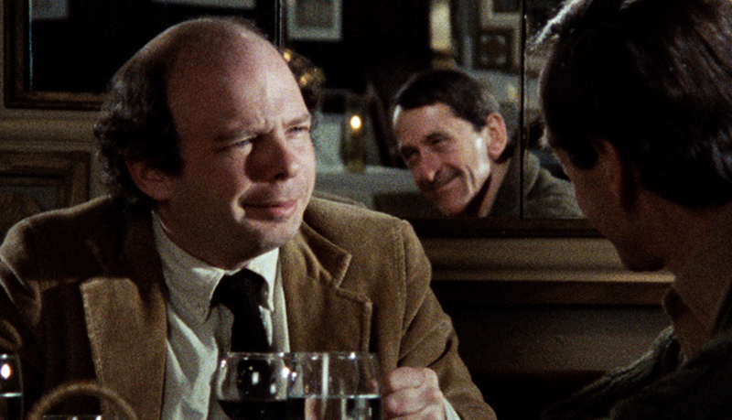

O diálogo entre os dois grandes amigos e protagonistas do filme, o ator Andre Gregory (ele mesmo) e o diretor de teatro Wallace Shawn (ele mesmo), e a técnica de tempo real, apresentam e representam as semelhanças e dessemelhanças entre cinema, teatro e a vida, em geral, e deles mesmos. A conexão lógica entre tempo real e uma narrativa atraente é devida, parcialmente, ao fato de Gregory ser um “antigo” ator de teatro; assim, é simples para o espectador testemunhar uma simples, mas profunda história de dois homens, amigos de longa data, conversando em uma mesa de jantar. Simples assim, transformado em uma obra de arte pelas mãos mágicas de Louis Malle.

- A 70 Minutos do Fim (Miracle Mile), 1988, Steve De Janatt, EUA

Imaginem vocês a cena:
Você num café junto com a sua possível namorada e, provavelmente, o seu amor para toda a vida de repente, ao atender à chamada do telefone, você houve uma voz desesperada dizer que os EUA acabam de lançar uma bomba nuclear iniciando uma guerra atômica e que você terá apenas mais 70 minutos para tentar se proteger de alguma forma! Roteiro simples e totalmente improvável está aqui por apresentar esses 70 minutos finais da humanidade em tempo real. Apenas por isso. Nem pense em compará-lo, por exemplo, com The Day After, (1983, Nicholas Meyer) que trata de forma séria e competente com o “dia seguinte” a uma guerra nuclear numa cidadezinha chamada Lawrence, no Kansas.

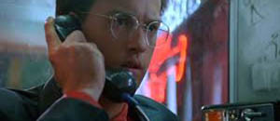

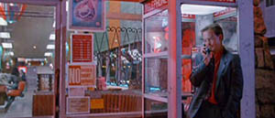
Parte inferior do formulário

- Tempo Esgotado (Nick of Time), 1995, John Badham, EUA

Tempo Esgotado pode não ser um dos melhores filmes já feitos, mas é um suspense político excelente. O filme pode até ser considerado divertido, especialmente quando o público testemunha o protagonista, Gene Watson (papel de Johnny Depp), tentar assassinar o Sr. Smith (Christopher Walken). Mas é a técnica de tempo real que classifica Tempo Esgotado como um filme a ser lembrado.
A história é simples: um homem tem sua filha sequestrada na cidade de Los Angeles. O relógio marca 12:07h quando isso acontece e ele recebe uma arma e uma fotografia. Se a pessoa da fotografia, nada menos do que a governadora da Califórnia, não estiver morta às 13:30h quem morrerá será sua filha. Uma grande conspiração se desenrola no filme nos seus 89 minutos de duração, enquanto Gene tenta salvar a criança.

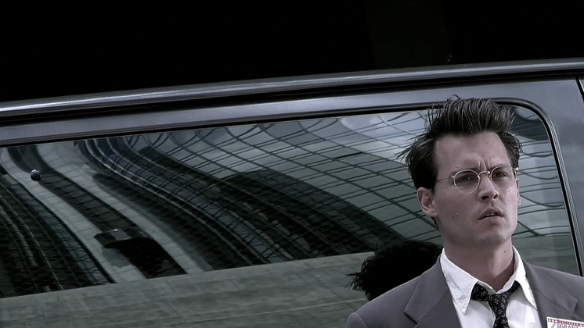
Aparentemente a série 24 Horas tomou alguma inspiração nesse roteiro durante sua primeira temporada.

- Corra Lola, Corra (Run Lola, Run), 1998, TomTykwer, Alemanha

Corra Lola, Corra, dirigido por Tom Tykwer, é um dos filmes inovadores da história do cinema. O longa-metragem é simples: Lola (Franka Potente) tem vinte minutos para dar dinheiro ao seu namorado (Moritz Bleibtreu) antes que ele assalte um supermercado, senão ele morrerá.

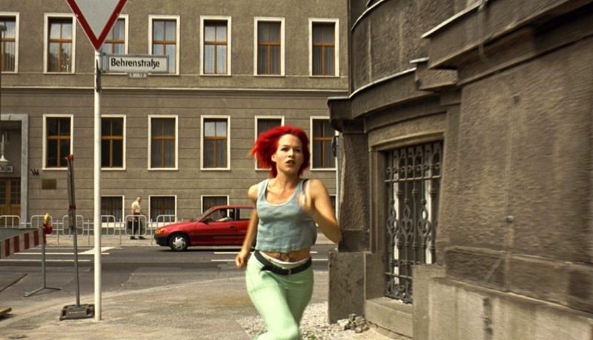

Tykwer apresenta três possibilidades diferentes para Lola completar sua tarefa e o público pode escolher uma opção baseada na ideologia de cada história, narrada em tempo real. Usando a técnica de tempo real, Tykwer demonstra como a vida é pode ser maravilhosa e várias possibilidades estão à mão, logo ali na esquina, esperando por cada um de nós.

- Time Code (idem), 2000, Mike Figgis, EUA

Timecode merece o título de um dos filmes mais experimentais da modernidade. Ele foi construído a partir de quatro tomadas contínuas de 90 minutos cada, filmadas simultaneamente por quatro cinegrafistas - isso foi realizado e a exibição é feita na tela dividida em quatro partes e as quatro cenas são mostradas simultaneamente.
É necessário assistir ao filme pelo menos quatro vezes antes de conseguir entendê-lo, mas o espectador terá que assistir ainda mais vezes para enxergar as conexões entre as histórias, e depois mais algumas para poder entender como Mike Figgis conseguiu realizar essa obra.
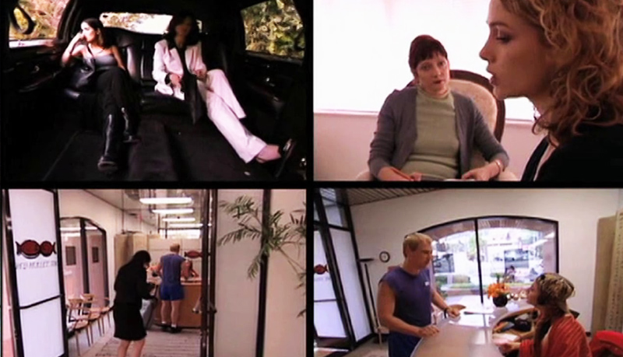

Como Timecode é feito de quatro longos takes sem cortes, é obviamente um filme em tempo real. A técnica e a tela dividida em quatro possibilitam que o espectador tenha uma de um grupo de pessoas lidando com problemas amorosos. É apenas por causa dessas técnicas experimentais que percebemos o quão difícil e complexa é a vida.
É necessário assistir ao filme pelo menos quatro vezes antes de conseguir entendê-lo, mas o espectador terá que assistir ainda mais vezes para enxergar as conexões entre as histórias, e depois, talvez, mais algumas, para entender como Mike Figgis conseguiu dirigir essa obra.

- Amargo Reencontro (Tape), 2001, Richard Linklater, EUA

Um quarto, dois homens (Johny, papel de Robert Sean Leonard; Vince, papel de Ethan Hawke) e uma mulher (papel de Uma Turman): isso é suficiente para Richard Linklater fazer um dos melhores filmes de tempo real de todos os tempos. Em duas horas, o público observa três personagens discutirem sobre um estupro, e também a complexidade do amor e suas várias definições.
Em Amargo Reencontro, num roteiro adaptado de uma peça de teatro de Stephen Balber, Linklater lida com conceitos como amizade, perdão e vingança. O filme também retrata como o entendimento das pessoas sobre o outro é limitado, e é por isso que o longa-metragem é feito em apenas um quarto. Finalmente, o filme representa como a vida de alguém pode mudar no período de duas horas, que é a razão pela qual o filme é em tempo real.

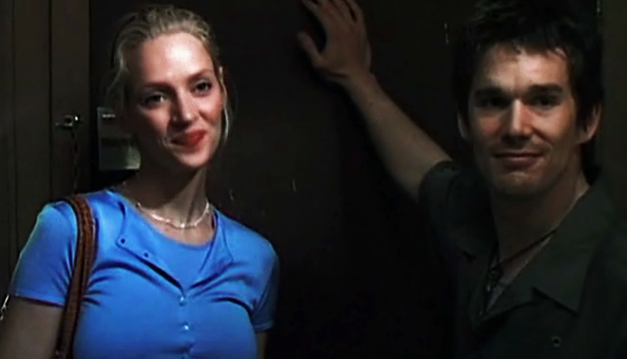

- Por Um Fio (Phone Boot), 2002, Joe Schumacher, EUA

Colin Farrell é Stu Shepard, um publicitário extremamente arrogante e infiel que se vê preso em uma cabine telefônica. Todos os dias usa essa única cabine telefônica da 8ª. Avenida para evitar que Kelly (Radha Mitchell), sua mulher, saiba que ele tem um caso com Pamella McFaden (Katie Holmes). Num dia que parecia como qualquer outro, após ligar para Pam, o telefone toca e ele, instintivamente atende... Do outro lado da linha, alguém com voz ameaçadora avisa que caso ele desligue a ligação, ou deixe a cabine telefônica, será um homem morto. Ele está sob a mira de um psicopata escondido em uma das centenas de apartamentos que existem ao redor.
Toda a ação do filme se desenrola em 81 minutos dentro e nos arredores dessa cabine, e conseguir criar uma tensão usando essa premissa foi um dos maiores méritos do diretor. Apesar de contar com um final um tanto quanto questionável.

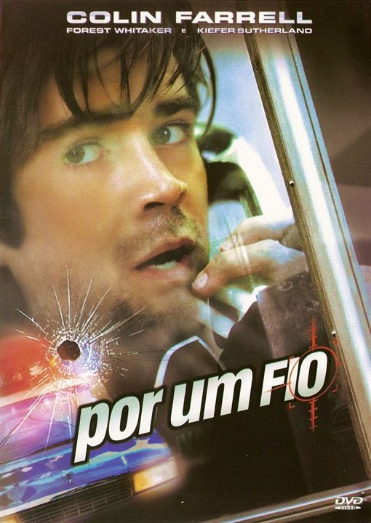

- Arca Russa (Russian Ark), 2002, Alexander Sukorov, Rússia, Alemanha, Canadá, Japão, Dinamarca, Finlândia

Arca Russa é um experimento de uma vida. O filme foi realizado em uma tomada contínua, com uma câmera que se move vagarosamente pelo Museu Hermitage de São Petersburgo. A filmagem, extremamente difícil, conta com mais de 2000 figurantes e narra a história de 300 anos de São Petersburgo em 96 minutos. A ideia de rodar Arca Russa nasceu 15 anos antes das filmagens, sendo que o período de preparação para as filmagens durou 7 meses. Foi rodado num plano-sequência único de 97 minutos. Durante a filmagem, rodada em apenas 1 dia, os espectadores atravessam 35 salas do Museu Hermitage.
A estória do filme acompanha a ida, nos dias atuais, de um cineasta que é enviado ao Museu Hermitage. Lá ele encontra um diplomata francês do século XIX com quem inicia uma conversa e jornada pela história da Rússia.
O longa-metragem quebra padrões quando o narrador “morto” conversa com o público. Por fim, mas não menos importante, o filme acontece em tempo real, como se o espectador fosse um visitante do museu, passeando pelos corredores e se familiarizando com a história da cidade.

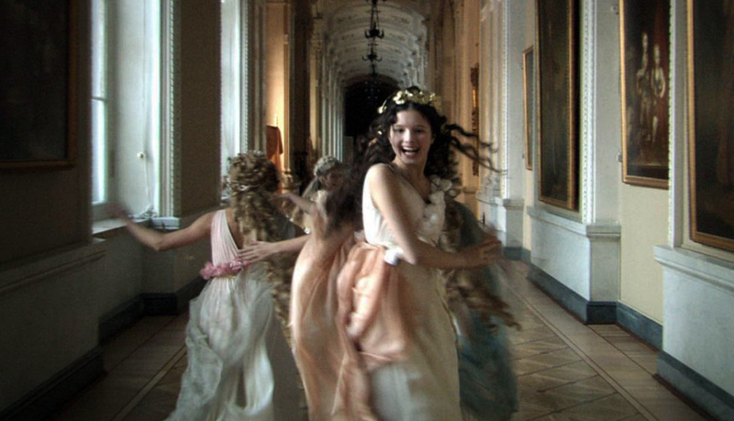

O risco experimental de Arca Russa é tão alto que não se pode ignorar e deve ser destacado expressamente. Sem surpresa, o filme foi e tem sido uma sensação internacional já tendo participado de vários festivais de cinema, incluindo Cannes. Além disso, o uso de tempo real feito pelo diretor não é somente para colocar o espectador dentro do museu. Na verdade, o filme também contém uma função filosófica, ao demonstrar como a história é um processo contínuo.

- Antes do Pôr do Sol (Before Sunset), 2004, Richard Linklater, EUA

O segundo filme de Richard Linklater nesta lista é o segundo da sua Trilogia Before. Esse filme foi dirigido nove anos depois de Antes do Amanhecer (1995), em que um jovem americano, Jesse (Ethan Hawke), e uma jovem francesa, Celine (July Delpy), se conhecem em um trem e passam uma noite em Viena.

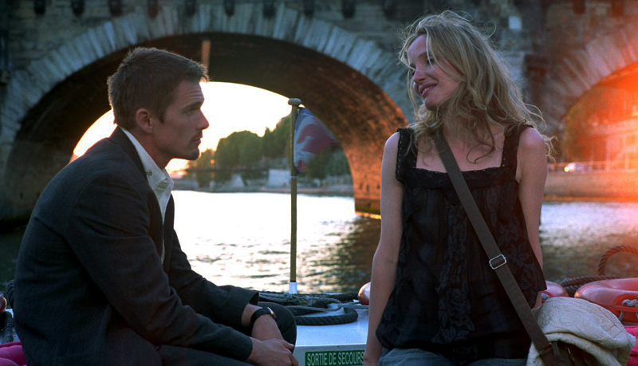

Em Antes do Pôr do Sol, os dois amantes se encontram novamente, por acaso, a caminho de Paris, nove anos depois (coincidindo com as datas de realização dos filmes). Jesse tem pouco mais de uma hora para pegar um avião, mas quando vê Celine, eles vagam pelas ruas de Paris juntos. O amor que dá forma ao seu breve primeiro encontro em Antes do Amanhecer cresce nesse filme. A mesma coincidência entre os filmes continua com o terceiro da trilogia, Antes da Meia-Noite, de 2013. Mas nenhum dos outros dois filmes são realizados em tempo real.
O espectador segue os amantes enquanto eles discutem sobre a vida, amor e casamento, os dois são observados pelo público em tempo real, então não existe nenhum tipo de desconexão de diálogo. Como o conceito de amor é integral nesse filme, qualquer palavra – falada ou não – é importante. Linklater aplica a técnica de tempo real não somente para intensificar cada momento, mas também para capturar, segundo ele, a essência do amor verdadeiro. E o filme é isso, uma conversa, muito bem escrita e dirigida é verdade. E esse é mais um dos méritos que o diretor tem, por que se nos outros filmes da lista existia uma ação/tensão se desenrolando para manter o espectador interessado, aqui não, o filme é sustentado pela precisão de seus diálogos. Outra pequena obra prima do diretor.

- Voo United (United 93), 2006, Paul Greengrass, EUA

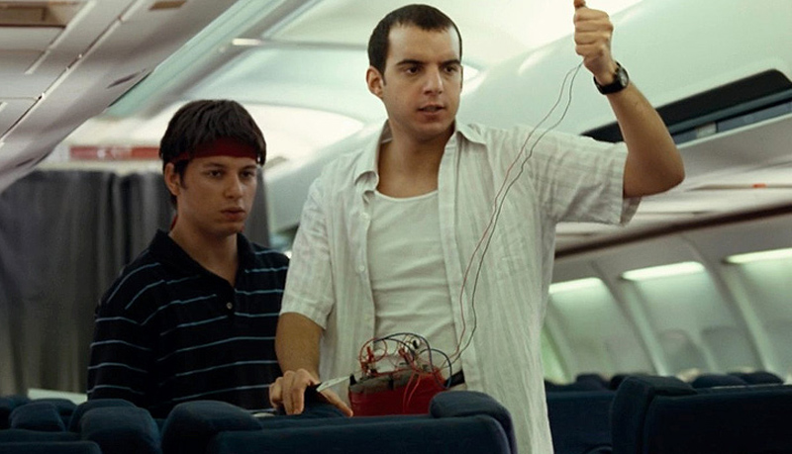

Esse sombrio, porém, emocionante filme conta os eventos a bordo do voo 93 da United Airlines, que foi sequestrado durante os ataques terroristas do dia 11 de setembro de 2001. O diretor, Paul Greengrass, aplica meticulosamente duas técnicas para demonstrar a tensão e o paradeiro dos comissários de bordo. O filme é feito em estilo documentário, mas o espectador acredita em tudo o que vê e o diretor utiliza a técnica de tempo real para representar os encontros traumáticos dos comissários de bordo e os sequestradores.
Como resultado da sabedoria de Greengrass, Voo United 93 é um dos melhores filmes sobre o dia 11 de setembro. O diretor retrata o trauma de ser refém por duas horas em um avião sequestrado. A cena do acidente no final do filme é devastadora e mostra que não há uma saída na vida real.
- Enterrado Vivo (Buried), 2010, Rodrigo Cortés, Espanha

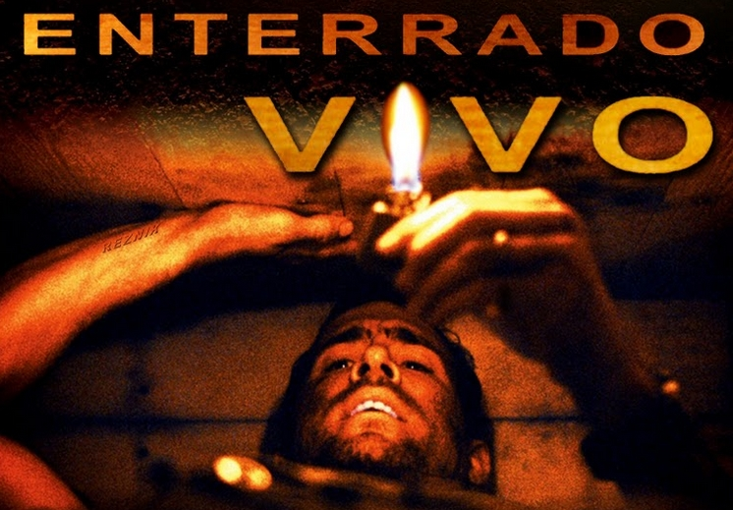
Ryan Reynolds vive Paul Conroy, um americano que trabalha como motorista de caminhão no Iraque. Ele está trabalhando nos esforços de reconstrução quando, sem saber como, acorda em um caixão com uma lanterna, um isqueiro e um celular com metade da bateria. Durante os 90 minutos da projeção, acompanhamos os esforços de Paul para escapar dessa desesperadora situação. Além de ser uma das melhores, senão a melhor atuação de Ryan Reynolds, Enterrado Vivo é um filme muito bem realizado, mesmo com um orçamento enxuto e rodado em duas semanas. É extremamente claustrofóbico, mostrando uma tensa corrida contra o tempo e a falta de ar. Além disso tudo, tem um final impressionante e corajoso. Há outro filme de temática semelhante, Sepultado Vivo (Buried Alive), de 1990, dirigido por Frank Darabont, com roteiro de David A. Davies e Patrick Mark Carducci, mas que não chega nem aos pés deste.

- Locke (idem), 2013, Steven Knight,

Outro exemplo de filme em tempo real que se sustenta sem o auxilio de grandes acontecimentos ou sequências de ação. Durante pouco mais que 80 minutos vemos a vida tranquila de Ivan Locke (Tom Hardy) desmoronar graças a uma difícil decisão que ele toma. Tomamos conhecimento de sua situação, da sua decisão e das implicações de suas atitudes por meio dos telefonemas que ele recebe enquanto dirige na saída do trabalho. O contato telefônico com seu chefe, com um subordinado, com sua esposa e com uma quarta pessoa, constroem o roteiro muito bem escrito pelo próprio Steven Knight, diretor do filme também, que se junta a atuação impecável do protagonista e resulta em um filme excepcional.

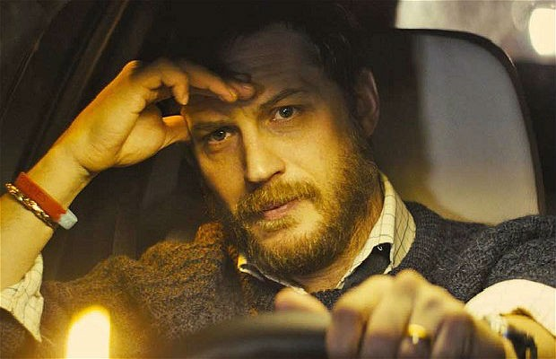

- Utoya: 22 de Julho (Utoya: 22. Juli), 2018, Erik Pope, Noruega
Drama policial norueguês de 2018 sobre os ataques terroristas na Noruega em 2011 e suas consequências pessoais, políticas e sociais. O filme teve seu roteiro escrito pelo próprio diretor e mais Siv Rajendram e Anna Bache-Wiig foi baseado no livro Um de Nós: A história do massacre na Noruega e suas consequências, de Asne Seirstad.

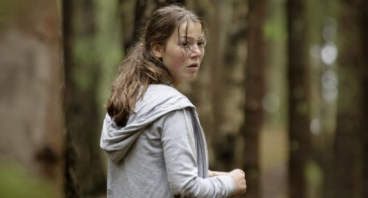

No pior dia da história norueguesa moderna, Kaja se diverte com a sua irmã mais nova, Enillie, doze minutos antes da 1ª. bomba ser detonada no Palácio do Governo e o terrorista responsável chegar à ilha de Utoya, num acampamento de verão do Partido Trabalhista Norueguês.
Na ilha começa o que seria o segundo ataque terrorista de Anders Behring Breivik em menos de duas horas e que matou 69 pessoas, quase todos crianças e adolescentes. Kaja representa o pânico, medo, desespero dos 500 jovens que lá estavam enquanto eram caçados por Anders munido com armamento militar pesado.
Os filmes Utøya: 22 de Julho e Utoya Island (de 2012, de Vitaliy Versace) mostram que o terrorista matou 77 pessoas, deixando mais de 300 feridos no total, compilando-se os dois atentados, o de Otoya e o de Oslo. E Anders, com frieza total, durante o julgamento, jurou que faria de novo, pois era uma ação política consciente, defendendo os valores mais puros da Noruega.
São dois filmes diferentes abordando o massacre de 2011 na Noruega. Um deles, 22 de Julho, faz uma anatomia do ódio, enquanto o outro, o filme de Poppe, põe a plateia no meio dos 72 minutos do atentado, que foi o tempo presumido de duração do ataque, através de um plano-sequência em tempo real, mergulhando a plateia no terror das crianças e adolescentes que tentavam fugir dos disparos de Anders, sem saber com certeza de onde eles vinham.

- 1917 (idem), 2020, Sam Mendes, Inglaterra

O filme1917, dirigido pelo britânico Sam Mendes sobre a Primeira Guerra Mundial, transcorre em apenas dois planos-sequência (como se fossem duas grandes cenas, com apenas uma interrupção). E essa destreza técnica contribuiu para que a obra fosse indicada a dez categorias do Oscar, entre elas a de melhor filme e de melhor diretor.

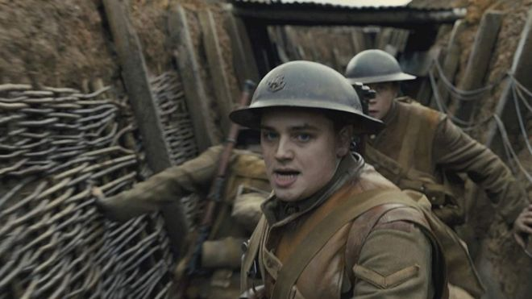 Globo de Ouro,

O longa-metragem de Mendes, premiado no Oscar em 2000 por Beleza Americana, trata de dois soldados britânicos que são enviados, através de um campo de batalha, para levar uma mensagem que pode salvar a vida de 1,6 mil integrantes de um regimento de Devonshire durante a batalha de Passchendaele. Deve-se lembrar, no entanto, que apesar desse esforço heroico, mais de 17 milhões de pessoas morreram no conflito. O filme se passa em um cenário verdadeiro, a Primeira Guerra Mundial, que transcorreu de 1914 a 1918 e teve como cenário central o continente europeu, principalmente o norte da França. Ele é baseado vagamente em fatos reais.
Mendes ganhou Globo de Ouro de melhor diretor
- Série 24 horas (24), 2001-2014, 2017, Criadores: Robert Cochran e Joel Surnow. Diretores: John Cassar, Brad Turner, Milan Cheylov, Bryan Spicer, Stephen Hopkins, Ian Toynton e mais 13 diretores com menos de 10 episódios cada um, EUA

24 (24 horas, no Brasil) é uma série de televisão norte-americana produzida pela Fox. Foi criada por Joel Surnow e Robert Cochram com atuação premiada de Kiefer Sutherland como o agente Jack Bauer da Unidade Contra-Terrorrismo (CTU). Cada temporada de 24 episódios cobre 24 horas de um dia da vida de Bauer, usando o método da narração em tempo real.

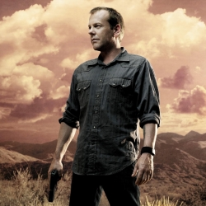

A natureza de tempo real do programa é enfatizada pelo relógio digital que aparece antes e depois dos intervalos comerciais. Relógios menores e silenciosos aparecem durante a narrativa, entre intervalos comerciais. O horário mostrado é o horário do mundo da história. 24 usa um relógio de 12 horas em vez de um de 24 horas. Apesar de indicações de "am" ou "pm" não serem usadas durante o episódio, elas são usadas na abertura.
Cada episódio dura aproximadamente 43 minutos sem comerciais, como é comum para programas de uma hora em emissoras comerciais. O tempo continua a passar durante os intervalos, com o tempo exato sendo mostrado pelo relógio digital no começo e no final de cada ato. Para manter o aspecto de tempo real, câmeras lentas não são usadas em 24. A série também não usa flashbacks, com a exceção do último episódio da primeira temporada.
Quando o relógio principal é mostrado, uma batida sonora característica é ouvida a cada segundo passado. Entretanto, após momentos extremamente emocionais, como a morte de um personagem principal, o relógio irá transcorrer sem a batida, com o barulho ambiente (se houver algum) no lugar. Os produtores e fãs denominaram o momento como "relógio silencioso", e seu uso virou uma marca do programa. O relógio silencioso foi usado onze vezes; seis para a morte de algum personagem. No último episódio da série, o relógio conta regressivamente pela única vez, indo de 00:00:03 para 00:00:00.
Transmitida pela primeira vez em 6 de novembro de 2001, o programa teve 195 episódios ao longo de nove temporadas, com o último episódio indo ao ar em 24 de maio de 2014. Além dos episódios, o filme para televisão 24: Redemption foi transmitido entre a sexta e a sétima temporada e a minissérie 24: Live Another Day com 12 episódios que foi ao ar às 22h, no canal Fox (TV paga), em 6 de maio de 2014. 24: Legacy, uma nova série que caracterizam novos personagens, teve sua estreia em 5 de fevereiro de 2017.
Bauer é o único personagem a aparecer em todas as oito temporadas e o único a aparecer em todos os episódios. A série começou com ele trabalhando na Unidade Contra Terrorista (UCT) de Los Angeles. Lá ele é caracterizado como agente muito competente, porém segue a filosofia de que os "fins justificam os meios", sem se preocupar com as implicações morais de suas ações. Por essa razão a série começou a ser duramente criticada.
Um elemento recorrente da série é Bauer correndo contra o relógio enquanto tenta impedir múltiplas ameaças terroristas, incluindo tentativas de assassinato ao presidente, ameaças nucleares, biológicas e químicas, ataques cibernéticos e conspirações envolvendo o governo americano e companhias poderosas.

